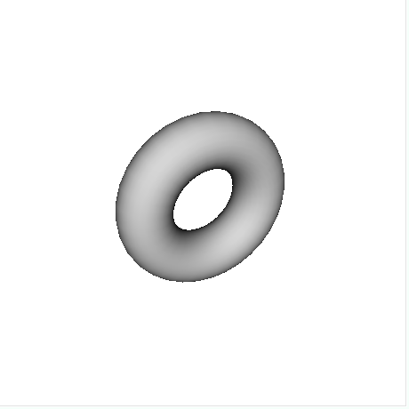**Поверхность вращения тор (тороид)**

**Его параметры:**

**Внутренний радиус - 2,2**

**Внешний радиус - 5,2**

**Количество сторон для каждого радиального сечения - 32**

**Количество радиальных делений тора - 32**